Δελτίο Τύπου
7/6/2022
5^{ος} Διαγωνισμός επιχειρηματικής Ιδέας ΓΠΑ| Διαδικτυακή «Παρουσίαση και Βράβευση επιχειρηματικών σχεδίων»
Με επιτυχία ολοκληρώθηκε ο 5^{ος} Διαγωνισμός Επιχειρηματικής ιδέας ΓΠΑ που διοργάνωσε το Γραφείο Καινοτομίας, Επιχειρηματικότητας & Μεταφοράς Τεχνολογίας (InnovInAgri) του Ειδικού Λογαριασμού Κονδυλίων Έρευνας του Γεωπονικού Πανεπιστημίου Αθηνών, σε διαδικτυακή εκδήλωση που πραγματοποιήθηκε τη 7η Ιουνίου 2022, με θέμα την «Παρουσίαση και Βράβευση Επιχειρηματικών Σχεδίων Επιχειρήσεων Τροφίμων και Γεωργίας».
Την εκδήλωση προλόγισαν ο κ. Σπυρίδων Κίντζιος, Πρύτανης του Γεωπονικού Πανεπιστημίου Αθηνών και ο κ. Σταύρος Ζωγραφάκης, Αντιπρύτανης του Γεωπονικού Πανεπιστημίου Αθηνών.
Κατά την διάρκεια της εκδήλωσης οι ομάδες που διαγωνίζονταν παρουσίασαν 4 ολοκληρωμένα επιχειρηματικά σχέδια τόσο σε εκπροσώπους του επιχειρηματικού κόσμου όσο και σε ακαδημαϊκούς και ευρύτερα ενδιαφερόμενους. Την ανάδειξη των νικητριών ομάδων πραγματοποίησε Επιτροπή Αξιολόγησης, η οποία απαρτίζονταν από τον κ. Σ. Ζωγραφάκη, Αντιπρύτανη του Γεωπονικού Πανεπιστημίου Αθηνών, τον κ. A. Βασιλόπουλο, Επίκουρο Καθηγητής του Γεωπονικού Πανεπιστήμιου Αθηνών και το κ. Ε. Χλουβεράκη, Μέλος Κέντρου Εθελοντών Μάνατζερ Ελλάδος (Κ.Ε.Μ.ΕΛ.)
Αξίζει να αναφερθεί ότι για την εκπόνηση των επιχειρηματικών σχεδίων οι ομάδες που διαγωνίστηκαν δέχτηκαν σημαντική βοήθεια από συμβούλους και μέντορες. Οι σύμβουλοι ήταν μέλη ΔΕΠ του Γεωπονικού Πανεπιστημίου Αθηνών και είχαν την τεχνογνωσία να υποστηρίξουν τις ομάδες ως προς τεχνικό μέρος του επιχειρηματικού σχεδίου, την διαδικασία παραγωγής του προϊόντος κλπ. Συγκεκριμένα, από το ΓΠΑ τις ομάδες υποστήριξαν: ο Καθ. Ζερβάκης Γεώργιος (Τμήμα Επιστήμης Φυτικής Παραγωγής), η Καθ. Καψοκεφάλου Μαρία (Τμήμα Επιστήμης Τροφίμων & Διατροφής του Ανθρώπου), ο Καθ. Κοτσερίδης Γεώργιος (Τμήμα Επιστήμης Τροφίμων & Διατροφής του Ανθρώπου), η Καθ. Κωστοπούλου Κωνσταντίνα (Τμήμα Αγροτικής Οικονομίας & Ανάπτυξης) ο Καθ. Μασούρας Θεοφύλακτος (Τμήμα Επιστήμης Τροφίμων & Διατροφής του Ανθρώπου), ο Καθ. Ταραντίλης Πέτρος (Τμήμα Επιστήμης Τροφίμων & Διατροφής του Ανθρώπου), ), ο Αν. Καθ. Παππάς Χρήστος (Τμήμα Επιστήμης Τροφίμων & Διατροφής του Ανθρώπου), ο Αν. Καθ. Φλεμετάκης Εμμανουήλ (Τμήμα Βιοτεχνολογίας), ο Επικ. Καθ. Βλάχος Γεώργιος (Τμήμα Αγροτικής Οικονομίας & Ανάπτυξης), η Επ. Καθ. Νταλιάνη Μαρία (Τμήμα Αγροτικής Οικονομίας & Ανάπτυξης) και η Επικ. Καθ. Τσιρώνη Θεοφανία (Τμήμα Επιστήμης Τροφίμων & Διατροφής του Ανθρώπου). Ενώ οι μέντορες ήταν επιχειρηματίες ή στελέχη επιχειρήσεων που ανέλαβαν να συμβουλεύουν τις ομάδες στα θέματα marketing και στη χρηματοοικονομική ανάλυση και ταυτόχρονα να μεταφέρουν στις ομάδες την τρέχουσα τεχνογνωσία της αγοράς. Συγκεκριμένα, ο κ. Κωνσταντίνος Καραβασίλης από την RaD45 Consulting, ο κ. Αχιλλέας Πληθάρας από την WWF Ελλάς, η κ. Κυριακή Παναγιώτου Marketing και Wine Expert, ο κ. Γιάννης Κώτης από το Κ.Ε.Μ.Ε.Λ, ο κ. Χρήστος Καλογερόπουλος από το Κ.Ε.Μ.Ε.Λ, ο κ. Κωνσταντίνος Γαρδίκης από την APIVITA Α.Ε., ο κ. Δημήτρης Σαμπάνης από την Flexia, ο κ. Αγγελος Μάρκου από την Forward Sales Service και ο κ. κ. Δημήτρης Παπαδάκος από την thriasio logistics center-Όμιλος Τρ. Πειραιώς στήριξαν τις ομάδες του Διαγωνισμού.

Την 1η θέση έλαβε η ομάδα FUNGU WEAR.
Σε όλες τις ομάδες απονεμηθήκαν χρηματικά έπαθλα.
Για περισσότερες πληροφορίες http://innovinagri.aua.gr/
ΟΙ ΟΜΑΔΕΣ ΠΟΥ ΔΙΑΓΩΝΙΣΤΗΚΑΝ
Τα επιχειρηματικά σχέδια που διαγωνίστηκαν αξιοποίησαν ποικιλία αντικειμένων στα οποία πραγματοποιείται υψηλού επιπέδου καινοτόμος έρευνα στο Γεωπονικό Πανεπιστήμιο Αθηνών. Παρακάτω μπορείτε να βρείτε σύντομες περιγραφές από τις 4 ομάδες που διαγωνίστηκαν.
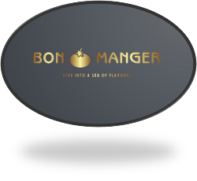 | “Bon Manger - Έτοιμη προς κατανάλωση σάλτσα εμπλουτισμένη με υποπροϊόντα αλιείας (σε μορφή πούδρας)”
Η επιχειρηματική μας ιδέα αφορά την παρασκευή έτοιμης προς κατανάλωση σάλτσας (τομάτας) σε γυάλινο βαζάκι, η οποία έχει εμπλουτισθεί με υποπροϊόντα αλιείας (πούδρα Prosper). Πρόκειται για μια διαφοροποιημένη επιλογή ανάμεσα στα προϊόντα σάλτσας, η οποία εκτός από υψηλότερη θρεπτική αξία (Ω-3 λιπαρά οξέα, πρωτεΐνες) παρέχει στον καταναλωτή το αίσθημα της ικανοποίησης καθώς συμβάλλει στη μείωση του food waste και την ανάπτυξη της κυκλικής οικονομίας.
Η ομάδα: Κονισπολιάτη Ευτυχία, Μπασδέκη Ευγενία & Μυλωνά Στέλλα
 | Οικολογικό «δέρμα» από μυκήλιο. Ένα «δέρμα» που καλλιεργείται
Η Funguwear, αξιοποιώντας έναν από τους πολυπληθέστερους οργανισμούς στη φύση, τους μύκητες, αποσκοπεί στο να αποτελέσει μία οικολογική, animal cruelty-free, και βιώσιμη εναλλακτική στη βιομηχανία του δέρματος και των δερμάτινων προϊόντων. Στην εποχή που οι επιπτώσεις της κλιματικής αλλαγής, αρχίζουν να γίνονται αισθητές, το «δέρμα» που καλλιεργείται ήρθε να δείξει τον δρόμο για μία βιώσιμη, και «πράσινη» βιομηχανία δέρματος.
Η ομάδα: Κορμανού Άννα - Μαρία, Ξενιάδης Στυλιανός & Παπανάγνος Ραφαήλ - Ευάγγελος
 | WineryWhere: Ένας ψηφιακός οινοτουριστικός χάρτης
Ένας ψηφιακός οινοτουριστικός χάρτης ο οποίος μέσω gps θα εντοπίζει τα οινοποιεία που βρίσκονται στην περιοχή του εκάστοτε χρήστη. Η εφαρμογή μας πρεσβεύει την ανάπτυξη του οινοτουρισμού συγκεντρώνοντας όλα τα οινοποιεία της χώρας μας και τα κρασιά τους σ 'ένα application. Workshops, οινοτουριστηκές εκδρομές , διοργάνωση events, chat μεταξύ των χρηστών και αλληλεπίδραση είναι μερικές από της λειτουργίες του application που θα προσπαθήσει να φέρει τον κόσμο του κρασιού πιο κοντά.
Η ομάδα: Αγάτσα Αναστασία, Μπασπανέλου Αλεξάνδρα & Ρωμηός Επαμεινώνδας
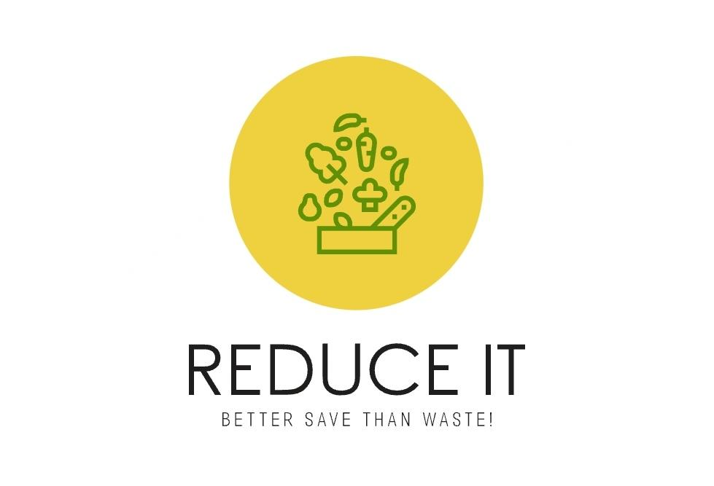 | Διαδικτυακή πλατφόρμα REDUCE IT! Better save than waste
Η REDUCE IT! αποτελεί μια καινοτόμο διαδικτυακή πλατφόρμα διακίνησης πλεοναζόντων αποθεμάτων τροφίμων προς αξιοποίηση για μείωση του περιβαλλοντικού αντικτύπου. Τα τρόφιμα που θα διακινούνται μέσω της πλατφόρμας θα είναι πλεονάζοντα ή δευτέρας διαλογής φρούτα και λαχανικά με σκοπό την αξιοποίησή τους από επαγγελματίες όπως οι μικρές μονάδες παραγωγής μέσω της μεταποίησης.
Η ομάδα: Αθανασέλη Κωνσταντίνα, Ανωγειανάκη Κωνσταντίνα, Μπουγιουκλής Θανάσης, Παπαδιά Αναστασία Παπακώστας Γιώργος

